**國立臺灣師範大學附屬高級中學第46屆科學展覽會**

**作品說明書封面**

科　　別：資訊科

組　　別：高中組

作品名稱：預處理對模型泛化的影響

關 鍵 詞：人工智慧、預處理、模型泛化（最多3個）

編 號：

**摘要**

由於在腸道辨識的準確度已經足夠發達，但更重要的預處理部分對模型泛化的影響部分，卻尚未有人對此鑽研，因此我們以cifar10著手進行訓練並探討不同預處理函式的配置對模型泛化的影響。由三種不同模式的預處理方式對模型進行訓練，測試最後對準確度上升的程度，並由此了解可以最大化醫療影像辨識正確程度的方法。

**壹、研究動機**

大腸癌多年蟬聯我國癌症人數之首，而治療癌症最重要的就是及早發現。為了要發現會導致大腸癌的因子，最好的方法就是由醫生進行大腸鏡檢查，為了使大腸鏡檢查的品質有所提升，必須使用人工智慧替大腸鏡檢查評分，然而在對腸道照片進行訓練從而利用深度學習判定腫瘤或瘜肉這方面已經有不少人做了，且準確率甚至已經可以來到95％。因此我們將目的轉移成更原始的「改變預處理」，為了對研究可以有更準確的探討，我們向大學端尋求協助，但由於所有的醫療影像照片都是屬於病人的隱私，因此我們改成選擇cifar10作為我們的資料庫，本研究旨在驗證訓練時預處理函式的不同對模型泛化的影響。

**貳、研究目的**

驗證訓練時預處理函式的不同對模型泛化的影響，使模型訓練的準確度最大化。

**參、研究設備及器材**

一、訓練資料

（一）、cifar10

為訓練模型的主體，即改變預處理的對象

二、筆電

（一）、2015 MacBook Pro

（二）、2020 MacBook Pro

三、顯卡

（一）、GeForce RTX 2070

四、開發環境

（一）、Google Colab（免費方案）

（二）、Jupyter Notebook

**肆、研究過程或方法**

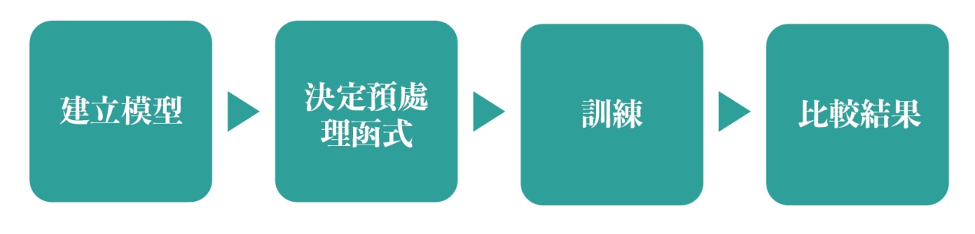

1. 建立適合的影像處理模型

我們使用Keras建立並且訓練模型，使用的模型以VGG-16為基礎，再針對我們的需求做更進一步的修改。此模型圖可以在附錄（一）找到。

為了使模型在訓練cifar10時更加有效率，我們降低了每個卷積層kernal的數量，同時也減少了最後兩層全連階層神經元的數量。

1. 預處理結果測試

我們利用了不同種的預處理方式來測試其對訓練精確度的影響，預處理的方式其實非常多種，我們在這邊先分成兩種模式的測試，而其中分成的類別以及方式如下：

第一類：單一項目的變化

只改變原始資料的單一項目，而我們選擇的項目有兩項，分別是：

（一）、亮度統一

將所有的照片亮度統一成一半的亮度值。

（二）、統一對比度

將每張照片的對比度統一設定為-1到1之間。

第二類：綜合項目的變化

同時改變原始資料的不同項目，並且我們對不同程度的預處理函數進行級。共分三級，排序由影響最小到最大。

1. 、第一級

不做任何修改。  
示例圖：這是一隻青蛙。

1. 、第二級

最多寬度縮放5%，高度縮放5%，銳利化邊緣5%，縮放5%，色調轉換10%。

示例圖：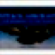，這是一架飛機。

1. 、第三級

對多旋轉45度，寬度縮放20%，高度縮放20%，銳利化邊緣20%，縮放20%，顏色可能完全轉換，有可能水平垂直翻轉。  
示例圖：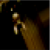，這是一隻貓。

1. 應用

本研究最主要的是測試不同的預處理對模型泛化的影響，由於在科技的進展下，各種的圖片辨識深度學習比比皆是，像是利用深度學習來辨識醫療影像的照片，如：腸道胃鏡的照片、腫瘤、瘜肉之類的照片，來減少人力的支出，將效益最大化。由於研究這方面的已經不少人了，因此我們改變了目標，轉移到訓練過程中更重要的部分—資料預處理。由於每次要給機器訓練的資料品質不見得好，因此通常會需要在事前先對照片作處理，方便它學習、辨識。而我們希望研究在這幾種不同種類的預處理下，能對模型訓練的準確度提升多少，希望能找出提升準確度最好的方式，調整成最適當的數值來最大化每次訓練的精確度。

**伍、研究結果**

一、單一項目的亮度統一測試結果如下：

將亮度統一成50%

由-1~1改變成1~0

照片成果對照結果如下：

|  |  |
| --- | --- |
|  |  |
| 原始圖片 | 亮度統一後 |

以下出現的圖表其橫軸的Epoch為訓練次數，綜軸為Loss值或Accuracy（準確度），而Validation為驗證集，Train為訓練集。

以圖表呈現的損失函數以及準確度如下：

|  |  |
| --- | --- |
|  |  |
| 原始損失函數 | 亮度統一後 |
|  |  |
| 原始準確度 | 亮度統一後 |

對照組Accuracy：0.7679

實驗組Accuracy：0.7645

增長幅度：-0.44%

對照組Loss：1.0512

實驗組Loss：1.1396

增長幅度：+8.41%

二、單一項目的統一對比度測試結果如下：

將對比度的總平均調整為0

且範圍為0至-1

照片成果對照結果如下：

|  |  |
| --- | --- |
|  |  |
| 原始圖片 | 統一對比度後 |

以圖表呈現的損失函數以及準確度如下：

|  |  |
| --- | --- |
|  |  |
| 原始損失函數 | 統一對比度後 |
|  |  |
| 原始準確度 | 統一對比度後 |

對照組Accuracy：0.7679

實驗組Accuracy：0.7400

增長幅度：-3.63%

對照組Loss：1.0512

實驗組Loss：0.8627

增長幅度：-17.93%

三、綜合項目的第一級結果如下（即對照組）：

A模型配合第一級預處理函式：

（對照組）準確度：0.7380

|  |  |
| --- | --- |
| 準確率對訓練次數作圖 | loss對訓練次數作圖 |
|  |  |

B模型配合第一級預處理函式：

（對照組）準確度：0.7443

|  |  |
| --- | --- |
| 準確率對訓練次數作圖 | loss對訓練次數作圖 |
|  |  |

C模型配合第一級預處理函式：

（對照組）準確度：0.7663

|  |  |
| --- | --- |
| 準確率對訓練次數作圖 | loss對訓練次數作圖 |
|  |  |

D模型配合第一級預處理函式：

（對照組）準確度：0.7679

|  |  |
| --- | --- |
| 準確率對訓練次數作圖 | loss對訓練次數作圖 |
|  |  |

四、綜合項目的第二級調整結果如下：

A模型配合第二級預處理函式：

（實驗組）準確度：0.7548

|  |  |
| --- | --- |
| 準確率對訓練次數作圖 | loss對訓練次數作圖 |
|  |  |

B模型配合第二級預處理函式：

（實驗組）準確度：0.7692

|  |  |
| --- | --- |
| 準確率對訓練次數作圖 | loss對訓練次數作圖 |
|  |  |

C模型配合第二級預處理函式：

（實驗組）準確度：0.7948

|  |  |
| --- | --- |
| 準確率對訓練次數作圖 | loss對訓練次數作圖 |
|  |  |

D模型配合第二級預處理函式：

（實驗組）準確度：0.7961

|  |  |
| --- | --- |
| 準確率對訓練次數作圖 | loss對訓練次數作圖 |
|  |  |

五、綜合項目的第三級調整結果如下：

A模型配合第三級預處理函式：

（實驗組）測試集正確率：0.5621

|  |  |
| --- | --- |
| 準確率對訓練次數作圖 | loss對訓練次數作圖 |
|  |  |

B模型配合第三級預處理函式：

（實驗組）測試集正確率：0.5389

|  |  |
| --- | --- |
| 準確率對訓練次數作圖 | loss對訓練次數作圖 |
|  |  |

C模型配合第三級預處理函式：

（實驗組）測試集正確率：0.6204

|  |  |
| --- | --- |
| 準確率對訓練次數作圖 | loss對訓練次數作圖 |
|  |  |

D模型配合第三級預處理函式：

（實驗組）測試集正確率：0.6061

|  |  |
| --- | --- |
| 準確率對訓練次數作圖 | loss對訓練次數作圖 |
|  |  |

其中我們使用的訓練參數如下，驗證集分割10%，批次大小為250（一個批次計算一次 loss）,並且保存在訓練過程中驗證集正確率最高的那個時間下的模型，訓練回數200次。B模型(32_48)代表第一層捲積層kernal數量為32個，全連接層一層有48個神經元。表格中為測試集正確率。

|  |  |  |  |  |  |
| --- | --- | --- | --- | --- | --- |
| 預處理函式等級 | | A模型(32_32) | B模型(32_48) | C模型(64_32) | D模型(64_48) |
| 第一級 | Loss | 0.9906 | 0.9783 | 1.1200 | 1.1256 |
| 第二級 | 0.7696 | 0.7072 | 0.7138 | 0.6954 |
| 第三級 | 1.2631 | 1.3173 | 1.0940 | 1.1262 |

|  |  |  |  |  |  |
| --- | --- | --- | --- | --- | --- |
| 第一級 | Acc | 0.7380 | 0.7443 | 0.7663 | 0.7679 |
| 第二級 | 0.7548 | 0.7692 | 0.7948 | 0.7961 |
| 第三級 | 0.5621 | 0.5389 | 0.6204 | 0.6061 |

表格網底若為黃色，代表Loss相對於第一級（即無任何處理）的結果為增加

表格網底若為藍色，代表Loss相對於第一級（即無任何處理）的結果為減少（益）

表格網底若為綠色，代表Acc相對於第一級（即無任何處理）的結果為增加（益）

表格網底若為紅色，代表Acc相對於第一級（即無任何處理）的結果為減少

**陸、討論**

一、文獻探討

在我們的研究中，我們使用的VGG是Oxford的Visual Geometry Group組提出的。此模型證明了在某種程度上越深的模型的效果越好。在人工智慧進行大腸保健這方面上，已經有谷歌公司為病人的大腸3D建模提高醫生人工檢查的覆蓋率，經過查詢後，目前確實有不少公司著手進行這方面的研究，甚至連我們合作的大學端都已經到達準確度95％左右了，因此我們將目標轉向對資料預楚理對模型泛化的影響。

二、訓練結果探討

在我們訓練的結果中可以發現，某些預處理會使的辨識的準確度降低。但是這並不代表這會減損其泛化的能力。

而最後，在訓練結果中我們也發現，在統一對比度的準確度下降了，照理來說loss值應該要上升，不過在最後得到的結果卻是loss反而也下降了，因此我們推測應該也是訓練次數不夠多的關係，可能每次都差一點點就答對了，但準確度只看最後的結果，因此依舊是錯的，不過loss會因此而減少。因此若訓練次數放大，結果應該會比較平衡。

**柒、結論**

一、在適當的預處理下，能夠增加訓練集的多樣性，能夠更加地利用每一張圖片所攜帶的資料。

二、預處理若使的圖片不易辨識，則會對訓練有不利影響。

**捌、參考資料及其他**

一、參考資料

Karen Simonyan & Andrew Zisserman. (2015). *Very Deep Convolutional Networks for Large-Scale Image Recognition*. International Conference on Learning Representations

Y. Lecun, L. Bottou, Y. Bengio and P. Haffner. (1998). *Gradient-based learning applied to document recognition*, in Proceedings of the IEEE, vol. 86, no. 11, pp. 2278-2324, doi: 10.1109/5.726791

荷葉田田 ( 2019 年 03 月 12 日 )。VGG16和VGG19介紹【部落格影音資料】。取自 *https://blog.csdn.net/qian2213762498/article/details/88422941*

I code so I am ( 2017 年 12 月 19 日 )。CNN 經典模型應用【部落格影音資料】。取自 *https://ithelp.ithome.com.tw/articles/10192162*

Luke Hong ( 2017 年 04 月 21 日 )。為什麼深度學習模型準確率不會提昇？取自

*https://medium.com/life-of-small-data-engineer/為什麼深度學習模型準確率不會提昇-f6445ef7ae47*

二、附錄

特別需要提及的是由於我們開發環境的關係（Jupyter Notebook），所有程式共用命名空間，其特性更方便開發者進行人工智慧相關的開發。故下列程式碼中各函數與變數名稱部分是共用的。

（一）、模型結構

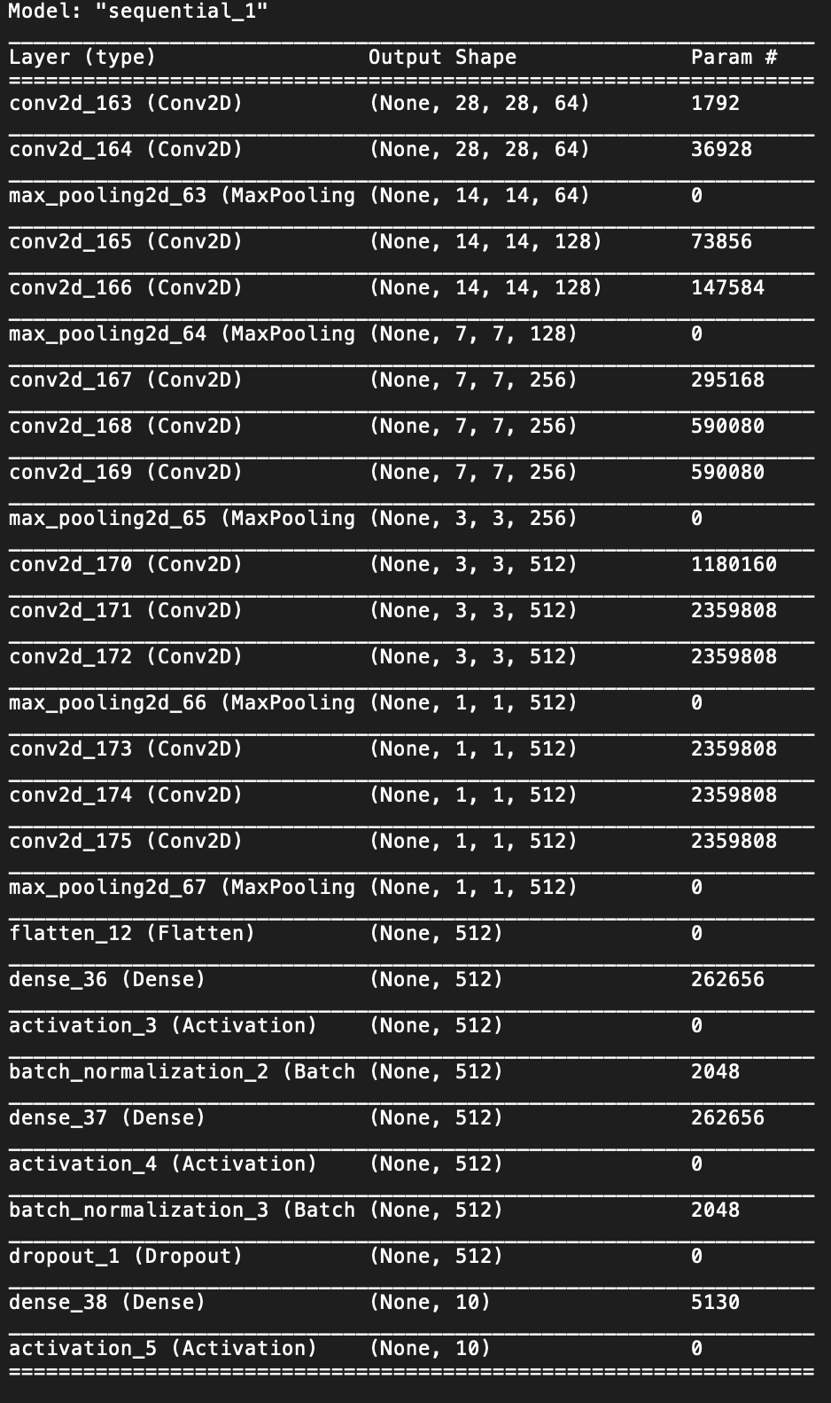

（二）、VGG實驗圖

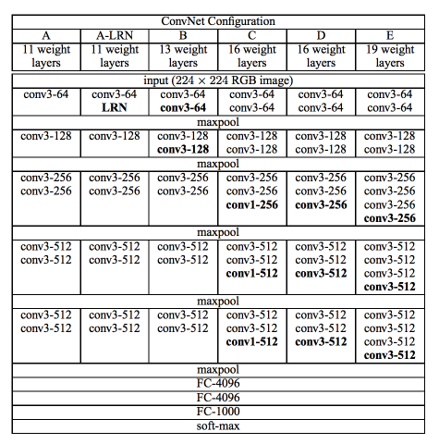

（七）、A模型結構 （八）、B模型結構  
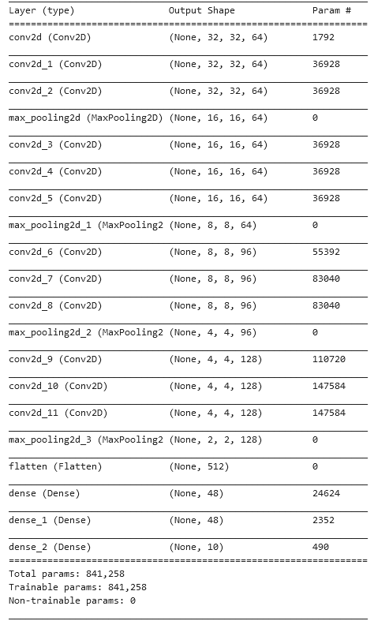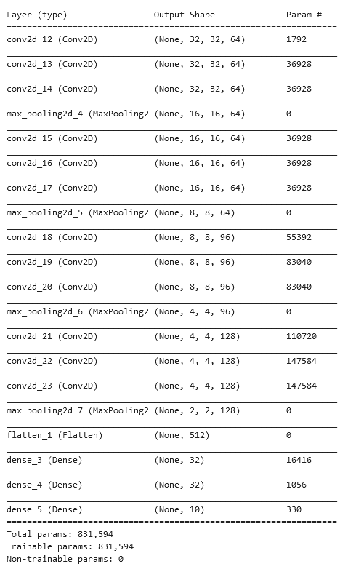

（九）、C模型結構 （十）、D模型結構

